苏州工业园区科技资金
企业端操作说明

登录
- 企业用户请进入苏州工业园区企业发展服务中心网站
（http://sme.sipac.gov.cn/），点击“登录”，选择“企业用户”
如图：
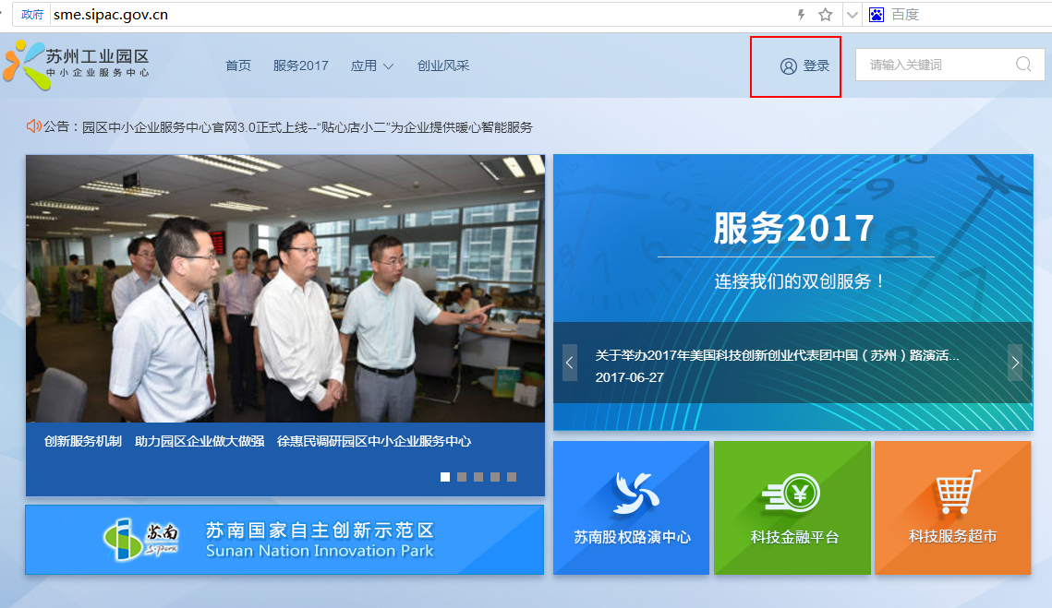
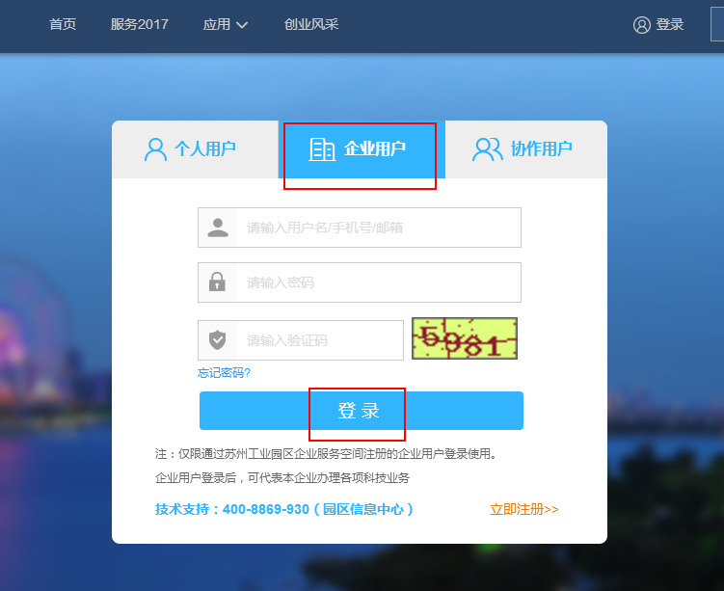

- 登录成功后，在我的服务个选择科技枢纽平台。
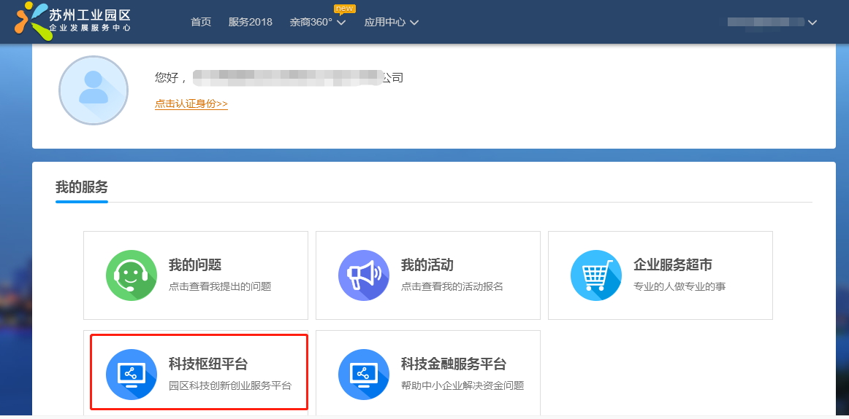
在下方我的业务中，选择点击进入“园区科技资金”。
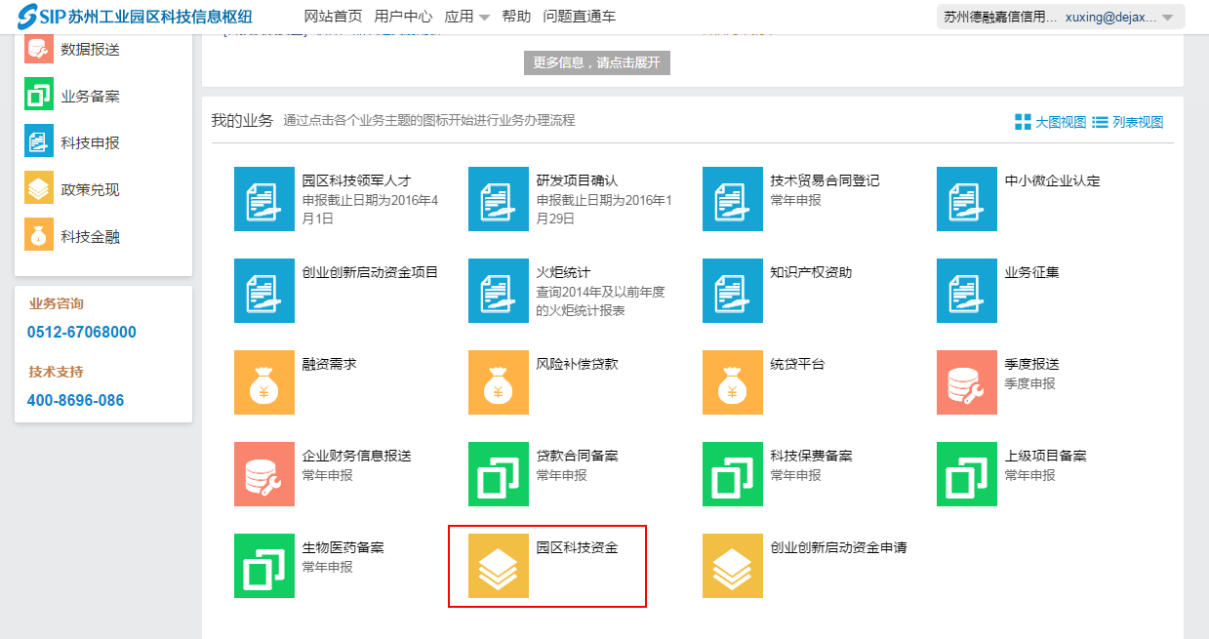

收据信息调整、打印
在园区贷款贴息下面，找到需要打印收据的申请单，点击“确认收据”。
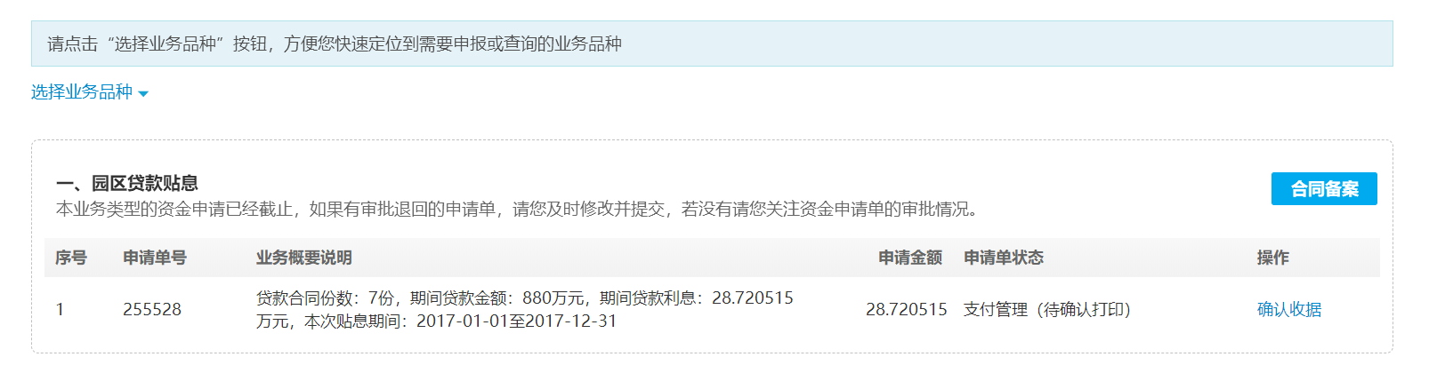
在申请单详情界面较底端的位置，您可以看到系统生成的收据，如果收据中的账户信息或联系人需要调整，请点击“调整收据”进行调整。
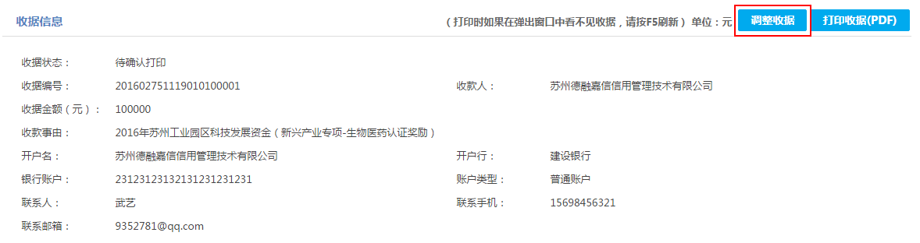
如果无需调整，请点击“打印收据”按钮。
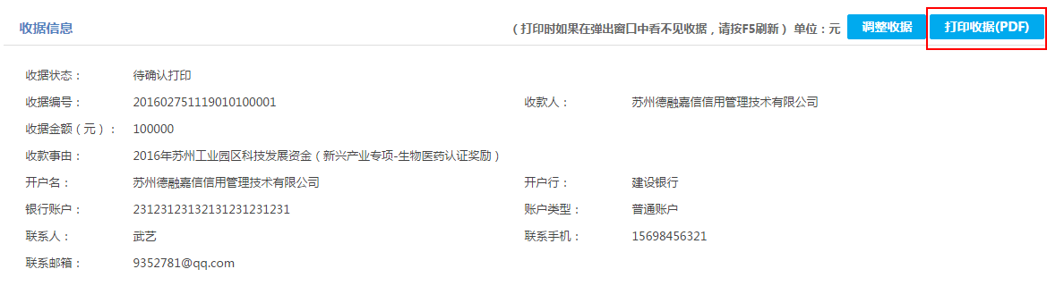
进入预览界面，请点击“下载PDF打印”，打印收据。
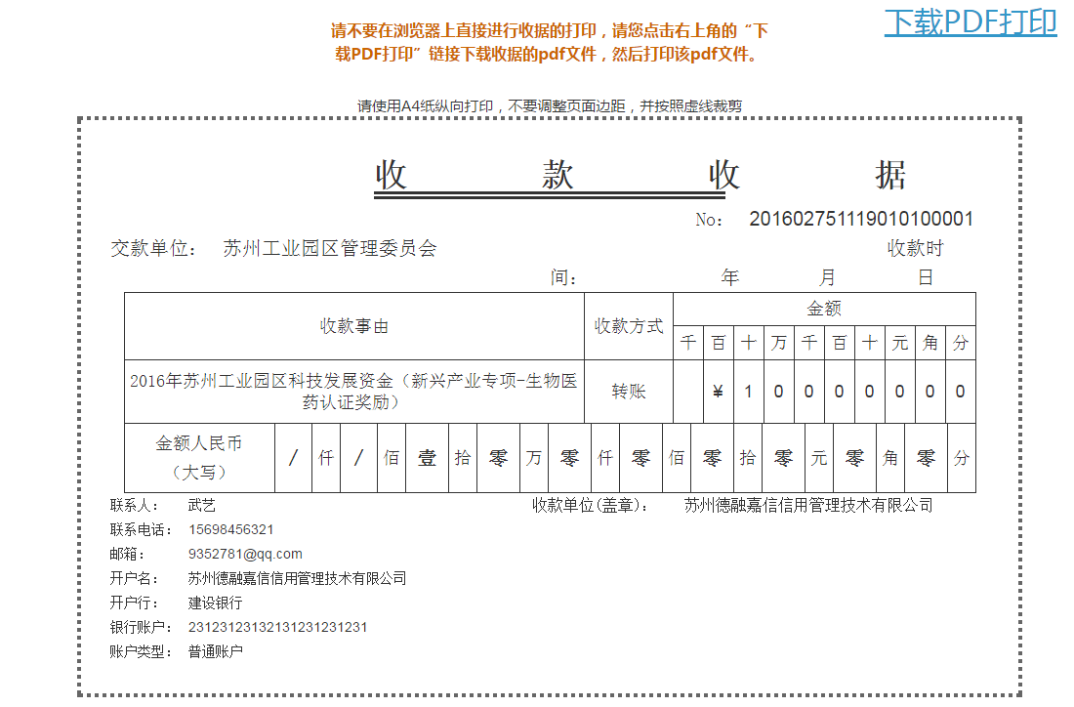

系统技术支持
开发单位：苏州德融嘉信信用管理技术股份有限公司
热线电话：400-8696-086
微信号：s18913131676，或者扫描下方二维码
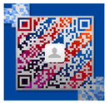
QQ：2967266691
邮箱：techsoft@sipac.gov.cn

